**Памятка для родителей**

**Как надо вести себя с ребенком, который говорит неправду.**

1. Понять возможную причину лжи и проанализировать ее.

2. Ответить на вопрос: малыш солгал безвинно или преднамеренно?

3. Если преднамеренно, то почему?

4. В чем виноваты Вы?

5. У Вас завышенные требования к ребенку или он Вам только подражает?

6. Не спровоцировали ли Вы сами обман соблазнами или вопросами-ловушками?

7. Кто пострадал от лжи: Вы, ребенок или посторонний?

8. Она - ложь-нападение или защита, ложь-поплавок или фантазия?

9. Не чувствует ли себя малыш отверженным в семье?

10. Не занижаете ли Вы самооценку ребенка?

11. Не подражает ли ребенок своим сверстникам?

12. Как только Вам покажется, что Вы нашли причину лжи, старайтесь действовать и помогите ребенку.

13. Если ребенок сам сознался во лжи, ни в коем случае не наказывайте его, скорее ободрите, чтобы он поверил в собственные силы.

14. Если малыш не хочет сознаваться, не заставляйте его это делать, а лучше придумайте историю о том, к чему приводит ложь и сколько доставляет неприятностей.

15. Если Вы точно знаете причину лжи, скажите сразу, что Вам все известно, а не набрасывайтесь на ребенка с вопросами-ловушками.

16. Старайтесь сделать честность частью натуры малыша.

17. Ребенок должен понимать, что Вы не можете смириться с ложью и всякая неправда Вам чужда. И даже умолчание о правде – тоже ложь.

18. Учите ребенка говорить любую правду. Старайтесь как можно чаще поощрять искренность ребенка.

19. Вам надо разрешить ребенку в адекватных ситуациях выплескивать все негативные эмоции наружу, не ощущая чувства собственной вины.

20. Старайтесь делать все от Вас зависящее, чтобы у ребенка не было заниженной самооценки.

21. Не разжигайте ревность и соперничество между детьми в Вашей семье.

22. Когда малыш обманывает, подражая сверстникам, вмешайтесь в его дружеские отношения и, если надо, прекратите их.

23. Когда малыш копирует своей ложью Вас, задумайтесь серьезнее об этом. Чтобы научить ребенка честности, необходимо самим быть честным.

24. Когда малыш старается посредством лжи избегнуть наказания, он должен знать, что наказание за ложь вдвойне сильнее.

25. Запомните, что маленький лгунишка – «большой» психолог. И по тому, как Вы прореагировали на его обман, он судит, как на самом деле Вы относитесь к нему.

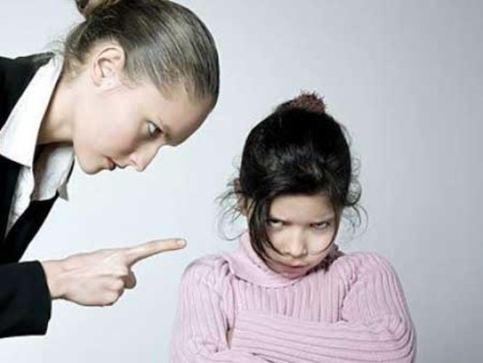

Подготовила – педагог – психолог – Ковальчук Юлия Константиновна